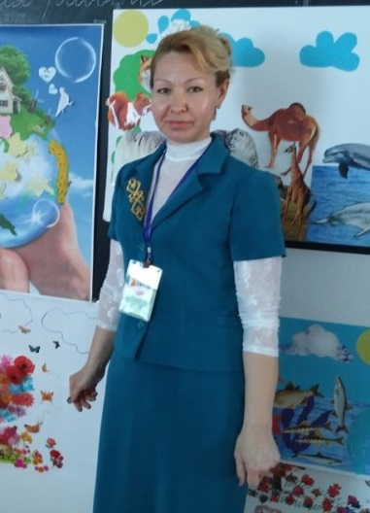
Садыкова Эльвира Асхатовна
учитель начальных классов,
Категория: Высшая
КГУ осш №8 имени Н. Торекулова
Стаж: 27 лет,
г. Туркестан

Методическая проблема, над которой работает учитель:
Тема: Интерактивное обучение в начальной школе – основа содержания, повышения качества знаний
Методы обучения: инновации, интерактивный
Формы урока: нестандартные формы урока, групповая работа
Использование педагогического опыта педагогов-новаторов: Я. Голмита, В.Сухомлинского, Ш. Амонашвили, В.Шаталова, Е.Ильина, С. Лысенковой, Кларин М.В., Протасов Е.Ю., Арефьева Г.И., Алимова Асхата Ашимовича и др.

Интерактивное обучение
Изменения, происходящие в системе образования РК, предъявляют к учителю высокие требования. Применяя ряд передовых технологий, я остановила свой выбор на интерактивном обучении.
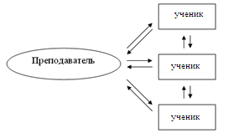
Интерактивный («Inter» - это взаимный, «act» - действовать) – означает взаимодействовать, находиться в режиме беседы, диалога с кем-либо. Другими словами, в отличие от активных методов, интерактивные ориентированы на более широкое взаимодействие учеников не только с учителем, но и друг с другом и на доминирование активности учеников в процессе обучения. Место преподавателя на интерактивных занятиях сводится к направлению деятельности учеников на достижение целей занятия. Преподаватель также разрабатывает план занятия (обычно, это интерактивные упражнения и задания, в ходе выполнения которых ученик изучает материал).
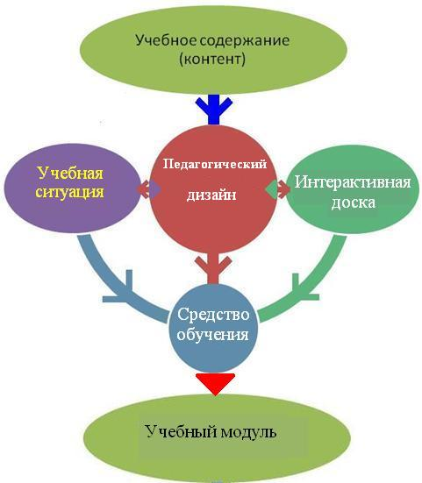
Интерактивное обучение — это специальная форма организации познавательной деятельности. Ведя работу с учащимися начальных классов я поставила перед собой цель. Она подразумевает вполне конкретные и прогнозируемые цели. Цель состоит в создании комфортных условий обучения, при которых ученик чувствует свою успешность, свою интеллектуальную состоятельность, что делает продуктивным сам процесс обучения, дать знания и навыки, а также создать базу для работы по решению проблем после того, как обучение закончится.
Другими словами, интерактивное обучение – это, прежде всего, диалоговое обучение, в ходе которого осуществляется взаимодействие между учеником и преподавателем, между самими учащимися.
Задачами интерактивных форм обучения являются:
- пробуждение у обучающихся интереса;
- эффективное усвоение учебного материала;
- самостоятельный поиск учащимися путей и вариантов решения поставленной учебной задачи (выбор одного из предложенных вариантов или нахождение собственного варианта и обоснование решения);
- установление воздействия между учениками, обучение работать в команде, проявлять терпимость к любой точке зрения, уважать право каждого на свободу слова, уважать его достоинства;
- формирование у обучающихся мнения и отношения;
- формирование жизненных и профессиональных навыков;
- выход на уровень осознанной компетентности ученика.
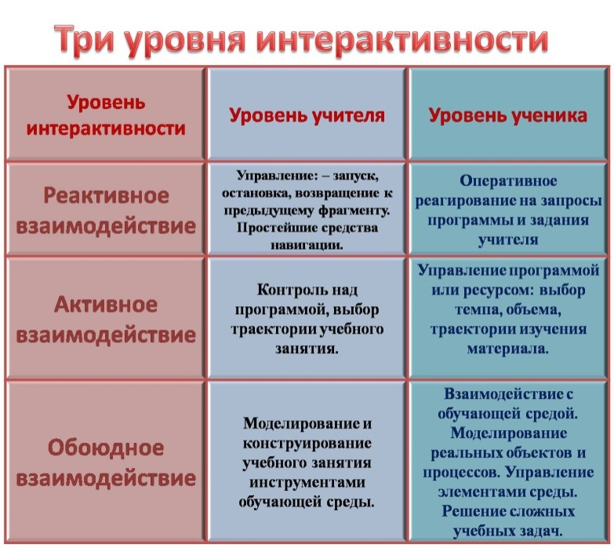
При использовании интерактивных форм роль преподавателя резко меняется, перестаёт быть центральной, он лишь регулирует процесс и занимается его общей организацией, готовит заранее необходимые задания и формулирует вопросы или темы для обсуждения в группах, даёт консультации, контролирует время и порядок выполнения намеченного плана. Ученики обращаются к социальному опыту – собственному и других детей, при этом им приходится вступать в коммуникацию друг с другом, совместно решать поставленные задачи, преодолевать конфликты, находить общие точки соприкосновения, идти на компромиссы.
Для решения воспитательных и учебных задач преподавателем могут быть использованы следующие интерактивные формы:
- Круглый стол (дискуссия, дебаты)
- Мозговой штурм (брейнсторм, мозговая атака)
- Деловые и ролевые игры
- Case-study (анализ конкретных ситуаций, ситуационный анализ)
- Мастер класс
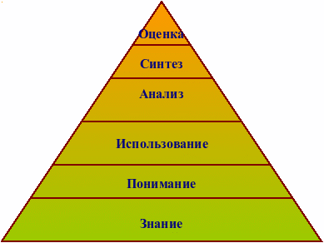
Следует обратить внимание на то, что в ходе подготовки занятия на основе интерактивных форм обучения перед преподавателем стоит вопрос не только в выборе наиболее эффективной и подходящей формы обучения для изучения конкретной темы, а открывается возможность сочетать несколько методов обучения для решения проблемы, что, несомненно, способствует лучшему осмыслению учеников. Представляется целесообразным рассмотреть необходимость использования разных интерактивных форм обучения для решения поставленной задачи.

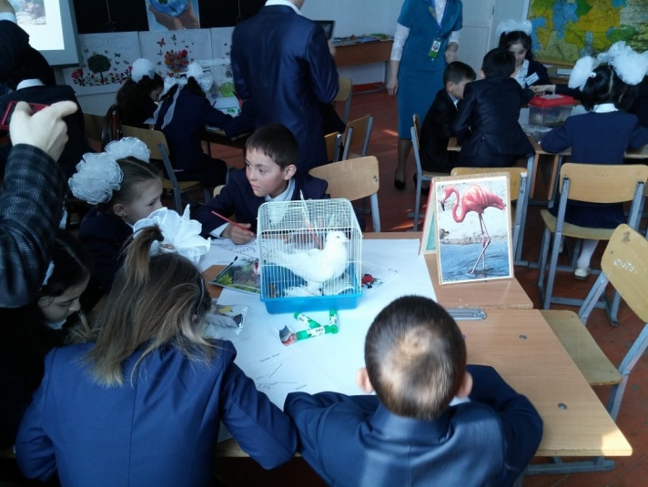

Результаты проделанной работы
Данная творческая работа убедила меня в том, что активизация познавательной деятельности обучающихся на уроках в начальной школе играет огромную роль. Успешность обучения младших школьников – это наличие устойчивой учебной мотивации и познавательной активности. Создание мотивации, в первую очередь, способствует более глубокому усвоению изучаемого материала. Результат обучения свидетельствует об эффективности предложенной модели обучения, при которой не только учитываются способности и возможности обучающихся, но и осуществляется максимальное развитие их личности.
Считаю, что проведенное исследование является подтверждением выдвинутой мною гипотезы: процессу активизации познавательной деятельности способствует применение интерактивных форм и методов.
В микро группах дети учатся высказывать свою точку зрения, уважительно относиться к мнению другого, подчинять свою точку зрения мнению товарищей, если они были ближе к истине при обсуждении учебной ситуации (коммуникативная компетенция).
Игра сохраняет познавательную активность ребенка и облегчает сложный процесс учения. В играх дети раскрепощаются, развивается мышление, внимание и активизируется познавательная деятельность (личностная компетенция).
Условием конструктивного диалога является уважение к собеседнику. Умение слушать и слышать его, задавать вопросы и высказывать собственное мнение, находить аргументы и убедительно использовать их.
Выводом моего исследования является то, что развитие личности ребенка успешно реализуется в условиях психологической безопасности, которая складывается в случае признания безусловной ценности каждого ребенка, отказа от внешнего оценивания, глубоком эмпатическом понимании, опоре на позитивные стороны личности, проявлении такта и осторожности при встрече с неудачами, стремлении обеспечить условия для проявления самостоятельности.
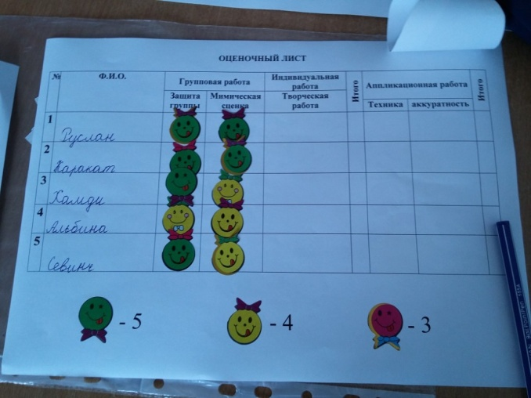
Для обоснования и подтверждения данной работы проведенной в своем классе, я предоставляю материал подтверждающий эффективность интерактивность метода в начальной школе. Интерактивный метод обучения, который я применяла на уроках, сформировал в моих детях отличное владение устной и письменной речи. Результат показал высокий уровень орфографических навыков, дал прекрасную возможность для развития личности учеников, их мышление и речи, восприятие и памяти, способности и талантов.
Таким образом, на основании проделанной работы я сделала следующие выводы, что данный метод повысил качество знаний моих детей и раскрыл их способности.
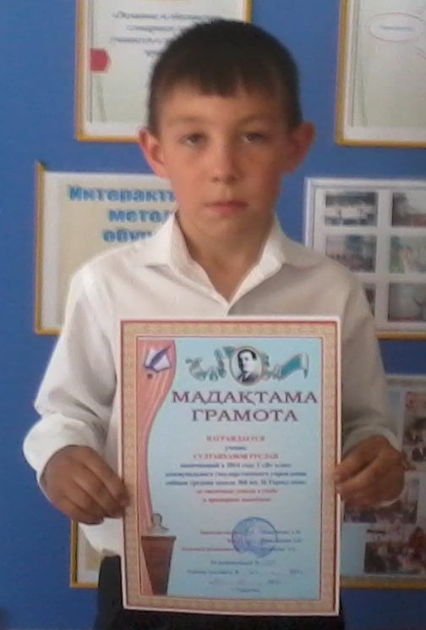
Моему ученику Султанханову Руслану понравилась игра «Синквейн», что он стал самостоятельно сочинять стихи. Прилагаю одно из его произведений.
«Казахстан»
Какие высокие горы
В нашей родной стране
Какие цветы на поляне
И степи, луга широки
И это все наши просторы
Как радуют глаз они.
В степи колосится пшеница
А вдоль дороги бежит водица
Спускаясь ручьем с горы
И речка блестит на солнце
Чиста и прозрачна на вид
И радости нет предела
От счастья я крикнуть хочу
Все это - наша Отчизна!
Горжусь я тобой Казахстан!

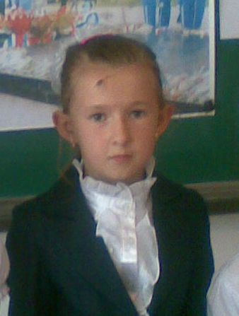
Каратаева Татьяна составляет загадки к уроку познания мира:
1. Оно в поле растет, как косичка
Пока не поспеет
А когда поспеет, люди собирают
И делают муку. (пшеница)

2. В поле растет,
Зернышки дает
В зернышках витамин Е есть. (Семечки)

3. Растет он в поле, узенький как огурец.
Но желтый и сладкий. (дыня)

